Отчет по лабораторной работе №4

Группа - НФИбд-02-18

Илья Владиславович Ким

Содержание

# Цель работы

Научиться строить фазовый портрет гармонического осциллятора и решать уравнения гармонического осциллятора

# Задание

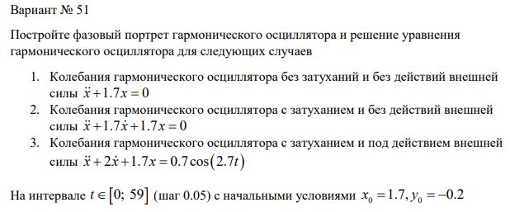

Figure 1: Задание

# Выполнение лабораторной работы

1. Создал отдельную папку для выполнения лабораторной работы.
2. Вводим нужные библиотеки. (рис. 2)

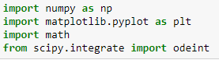

Figure 2: Библиотеки

1. Создаем переменную t (рис. 3)

Figure 3: Переменная t

Figure 3: Переменная t

1. Создаем функции для расчета значения после равно и второй производной (рис. 4)

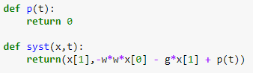

Figure 4: Функции

1. Задаем вектор начальных значений и пишем функцию для вычисления дифференциального уравнения(рис. 5)

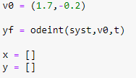

Figure 5: Вектор начальных значений и расчет дифф уравнения

1. Команды вывода на экран. (рис. 6)

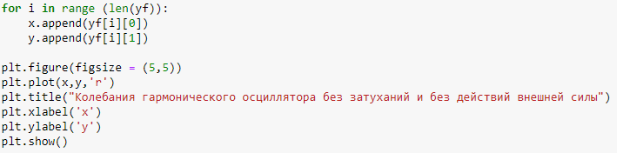

Figure 6: Вывод на экран

1. Полученная фигура №1(рис. 7)

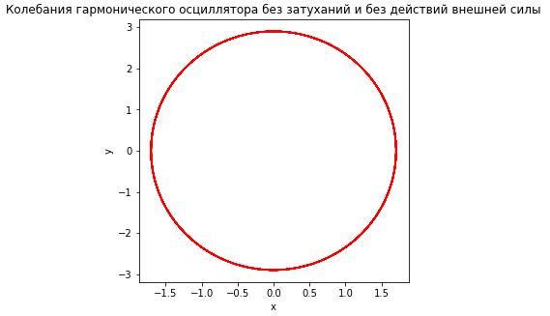

Figure 7: Фигру №1

1. Полученная фигура №2(рис. 8)

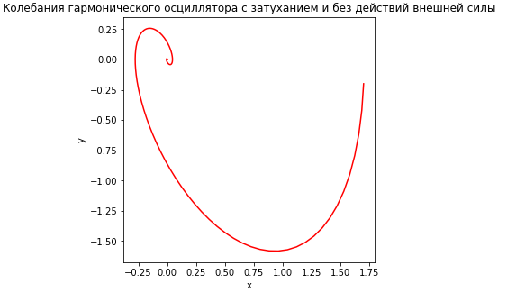

Figure 8: Фигру №2

1. Полученная фигура №3(рис. 9)

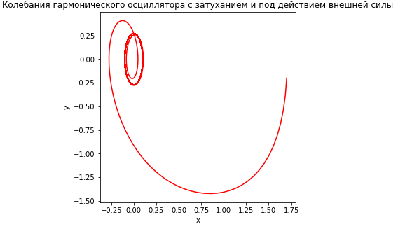

Figure 9: Фигру №2

# Выводы

Научились строить фазовый портрет гармонического осциллятора и решать уравнения гармонического осциллятора